|  |  |  |  |  |
| --- | --- | --- | --- | --- |
| LOGO PRINCIPAL | **Acta de Reuniones** | | **ACTA N°003: Análisis del Proyecto Plataforma de contenidos educativos “Learning Content”** | |
| **TEMA DE LA REUNIÓN:** En el presente documento se detalla la temática del proyecto a desarrollar en donde se consideran los requisitos funcionales y presentación de primer prototipo del cliente | | | | |
| **PERSONA RESPONSABLE DE LA REUNIÓN:** Adriana Díaz, Brandon Masacela, Michelle Paredes, Johanna Pila | | | | |
| **LUGAR:** Reunión vía zoom | | | | **FECHA:** 14/01/2024 |
| **HORA REAL DE INICIO:** 08:00 p.m. | | **HORA DE FINALIZACIÓN:** 8:40 p.m. | | |

|  |  |
| --- | --- |
| **AGENDA DE LA CONVOCATORIA:** | |
| 1. | Presentación de requisitos funcionales priorizados en la matriz |
| 2. | Conformidad del usuario con los requisitos funcionales |
| 3. | Presentación del primer prototipo funcional |
| 4 | Conformidad del usuario con prototipo funcional, correcciones y recomendaciones |

|  |  |
| --- | --- |
| **NOMBRE PARTICIPANTES** | **CARGO** |
| Adriana Díaz | Líder del grupo de proyecto |
| Brandon Masacela | Integrante de equipo de proyecto |
| Michelle Paredes | Integrante de equipo de proyecto |
| Johanna Pila | Integrante de equipo de proyecto |

|  |  |  |  |  |  |
| --- | --- | --- | --- | --- | --- |
| **DESARROLLO DE LOS TEMAS TRATADOS EN LA REUNIÓN:** | | | | | |
| 1.1 | | ANTECEDENTES: El día 14/01/2024 se realizó durante la reunión con la Lic, Rita Bautista, líder e integrantes del grupo 6, para presentar los dos requisitos funcionales priorizados, además del primer prototipo funcional de los requisitos mencionados.   1. Presentación de requisitos funcionales en matriz de marco de trabajo 2. Presentación de prototipo funcional de los 2 requisitos priorizados 3. Recomendaciones por parte de Lic. Rita Bautista acerca del prototipo 4. Conformidad de requisitos y prototipo funcional por parte del usuario | | | |
| 1.2 | | Se realiza la revisión de los requisitos priorizados y el primer prototipo funcional con los mismo, basados en la matriz de requisitos consolidada de anteriores reuniones, basándonos en el material proporcionado en las clases de análisis y diseño. | | | |
| **ACUERDOS Y COMPROMISOS:** | | | | | |
|  | **DESCRIPCIÓN** | | | **RESPONSABLE** | **FECHA** |
| 2. | Corrección de interfaz de página web | | | Integrantes de grupo 6 | 18/01/2024 |
| **TEMAS ADICIONALES TRATADOS FUERA DE AGENDA:** | | | | | |
| **LUGAR, FECHA Y HORA DE LA PRÓXIMA REUNIÓN:** | | | | | |
| **ACTA ELABORADA POR:** | | | | | |
| Adriana Díaz  ESTUDIANTE  Fecha: 14/01/2024 | | | Responsable: Jenny Ruiz  RESPONSABLE DEL PROYECTO  Fecha: 14/01/2024 | | |

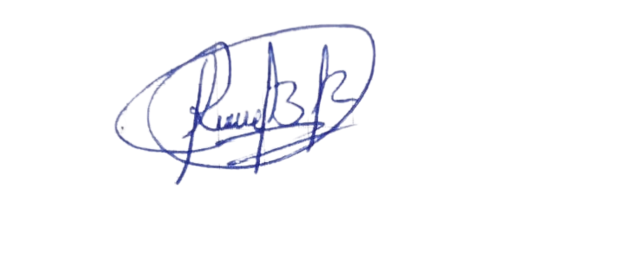

**___________________________ __________________________**

**Adriana Díaz Lic. Rita Díaz**

**Líder del Proyecto** **Licenciada a cargo**

**Link de la reunión:** <https://www.youtube.com/watch?v=BHCTjWqLg-4>